Le Voyage supersonique
Compagnie : Inouïe – Thierry Balasse

Musique

Primaire : CE2-CM2

Durée 50 mn

Représentations scolaires
Lundi 11 mars 9h45 et 14h00
Mardi 12 mars 14h00

Représentation tout public
mardi 12 mars 19h00

Au TDB
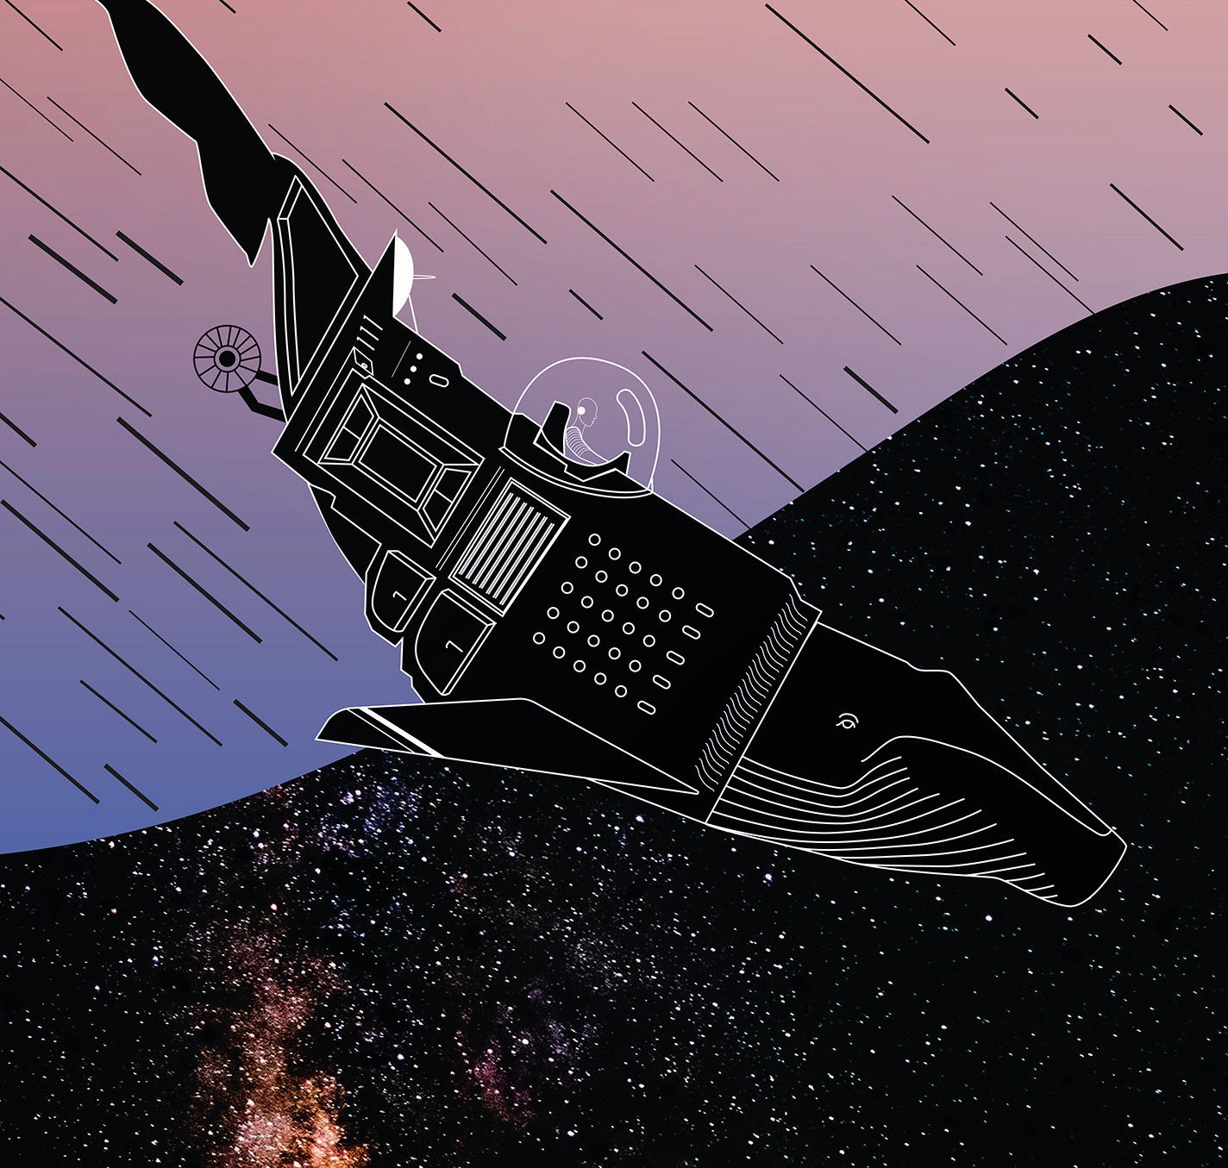

Le spectacle

L’histoire

C’est celle du commandant de bord d’un vaisseau, dont on ne sait pas bien s’il est un avion, un bateau, ou même une fusée, et de deux mécaniciens de bord. L’un gère le carburant principal, le son, l’autre entraîne le spectateur par le bout des yeux, non pas avec des images projetées, mais par un environnement lumineux lui aussi immersif. Il y a plusieurs étapes à ce voyage, qui sera d’abord sous-marin, puis à la surface de l’eau et dans l’atmosphère, pour finir dans l’espace où, privé de l’air qui lui est indispensable pour se propager, le son ne peut plus être que totalement imaginaire…

Feuille de route du voyage

Le public est accueilli dès le hall du théâtre par des messages sonores et le personnel de bord qui donne les ‘‘consignes de sécurité’’.
Puis c’est le départ avec la corne de brume. Vient ensuite la descente au fond de l’eau, la navigation immergée et la rencontre des baleines.
Ce sera par la suite la remontée et la navigation à la surface avec la rencontre des sirènes.
Une petite pause ‘‘Colla’son’’ pour les spectateurs puis attention au décollage. Vol, ballet des oiseaux, vol vertical de sortie de l’atmosphère, vol spatial, pluie de météorites et ballet des planètes se succèderont avant le retour vers la terre et le splash final…

La mise en scène

Sur le plateau se trouve un cockpit où se côtoient synthétiseurs, microphones, consoles, ordinateur, sources sonores électroniques et acoustiques. Ils entourent dans une scénographie futuriste le commandant de bord qui, seul au plateau, tantôt jouera la musique en direct, tantôt interprétera sur son orchestre de haut-parleurs des pièces électroacoustiques, en donnant régulièrement des informations sur le voyage en cours et les conditions météorologiques sonores. Dans la salle, des projecteurs et des enceintes qui dessinent le vaisseau et restituent des sons naturels, des sons électroniques, des sons acoustiques.
Un commandant de bord d’un vaisseau dont on ne sait pas bien s’il est un avion, un bateau, ou même une fusée et deux mécaniciens de bord, l’un qui gère notre carburant principal, le son, l’autre qui nous emporte avec les yeux mais par un environnement lumineux lui aussi immersif.

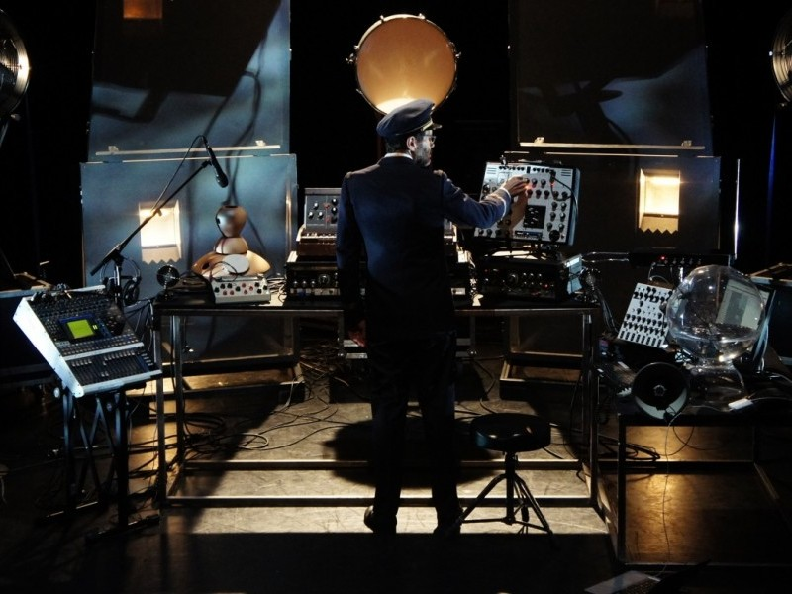

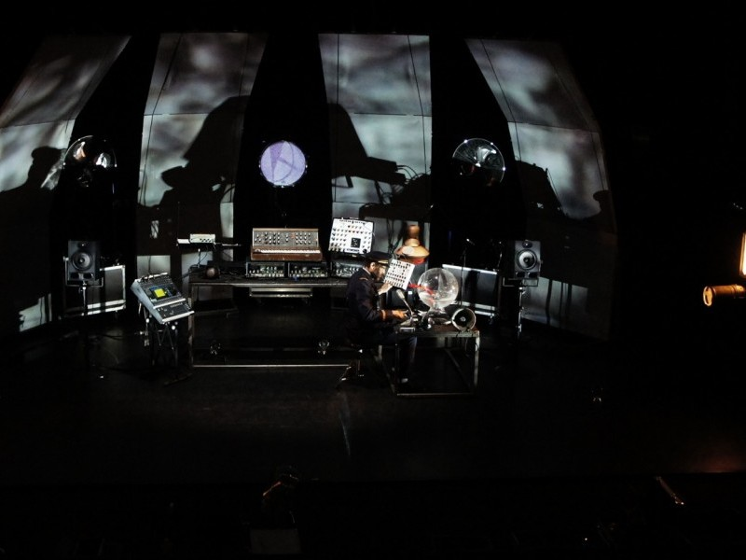

Les intentions

" Vous nous avez fait voyager". C’est sans doute le retour le plus fréquent que j’ai pu
entendre depuis que la compagnie propose des spectacles musicaux, pourtant parfois très différents. Le voyage, c’est évidemment le déplacement que l’on fait, mais c’est aussi le «chemin à parcourir». Le chemin qui, alors que nous ne bougeons pas dans l’espace, nous mène d’un endroit à un autre. C’est donc bien à l’intérieur de nous-mêmes que quelque chose bouge, que quelque chose change. Et c’est le vœu de la compagnie Inouïe : non pas divertir, mais faire bouger quelque chose dans l’esprit, dans la façon de voir le monde, dans la façon d’entendre le monde, de l’écouter.
Alors puisque nos auditeurs ont envie de cela, allons droit au but, et proposons-leur un voyage. Comme notre savoir-faire est à cet endroit, ce sera un voyage sonore, et comme nous le souhaitons immersif, varié, à la pointe de la technologie, ce sera "Un Voyage superSONique."

La compagnie Inouïe travaille sur l’écoute sous toutes ses formes à travers la création de concerts, de spectacles musicaux, d’ateliers pédagogiques et de CD audio. Sur scène elle propose une musique électroacoustique (et autres) n’oubliant pas le geste instrumental, la lutherie des pionniers et la mise en espace.
Ses spectacles musicaux mettent en scène une musique abolissant les chapelles et mêlant répertoires (ancien, classique, pop et chanson), créations et compositions d’aujourd’hui et expérimentations électroacoustique improvisées.

La Compagnie Inouïe :
http://www.inouie.co/

Pour avoir une idée du travail de la compagnie, les vidéos en ligne :
https://www.youtube.com/channel/UCZwqlw20YpISO1KMyU5lqJg

Conversation avec Thierry Balasse

Pouvez-vous présenter le spectacle en quelques mots ?

Le Voyage Supersonique est avant tout un concert. Vous entendrez donc de la musique, des sons, certains enregistrés, d’autres réalisés en direct, devant vous. Les accessoires et le décor vous emportent dans un voyage sonore, comme si vous étiez les passagers d’un vaisseau imaginaire, pouvant aller sous l’eau, sur l’eau, et même dans les airs.

Quel(s) est (sont) le(s) thème(s) abordé(s) ?

Il n’y a pas de thèmes lorsque l’on fait de la musique, mais notre voyage sonore nous permettra de croiser (par le son uniquement !) quelques monstres marins, quelques sirènes, des tambours, quelques oiseaux, et même un trou noir !

Qu’évoque pour vous le titre du spectacle ?

Lorsque l’on sort d’un beau spectacle, on a parfois la sensation d’avoir voyagé. C’est ce que nous espérons, vous faire voyager avec les sons et la lumière. Et c’est un voyage supersonique parce que c’est le monde des sons que nous aimons dans la compagnie Inouïe.

Pouvez-vous nous présenter brièvement les personnages ?

Vous serez accueilli par les deux mécaniciens de bord, Thomas et Benoit, qui sont également les techniciens du spectacle, qui s’occupent de la lumière et du son.
Et puis dans le cockpit, il y a le pilote du vaisseau Inouïe, en costume de commandant de bord. Il vous donnera toutes les informations nécessaires pour faire un bon voyage, et il jouera avec les sons, devant vous.

Quel est le dispositif scénique ?

Tous les instruments de musique sont disposés sur scène comme dans un cockpit de vaisseau spatial. Vous verrez ainsi des synthétiseurs, un theremin, un Udu, une grosse caisse, une console de mixage, des enceintes et deux hélices pour pouvoir décoller !

Pouvez-vous nous décrire le processus de création de ce spectacle ?

J’ai imaginé de mon côté des animaux subaquatiques et les sons qu’ils pourraient produire. J’avais envie de jouer du tambour sur scène, donc il y a un moment de percussions, et comme j’ai une passion pour le cosmos, j’ai composé une pièce faite de sons imaginaires qui me font penser à l’espace J’ai demandé à la musicienne Cécile Maisonhaute de composer une pièce musicale en imaginant ce que pourrait être le chant des sirènes, et une autre pièce qui ferait penser à un vol de nuit. Avec tout cela, on a imaginé un voyage avec mes compagnons de travail, Thomas Leblanc pour la lumière, et Benoit Meurant pour la sonorisation.

Pourquoi avoir fait le choix de travailler sur une pièce en direction du « jeune public » et que signifie ce terme pour vous ?

Je ne fais pas de spectacle « jeune public », je fais des spectacles pour me faire plaisir à moi, et comme parfois ce que j’aime fait aussi plaisir aux grands et aux plus petits, j’invite tous les jeunes jusqu’à 108 ans ou tous les adultes à partir de 8 ans !

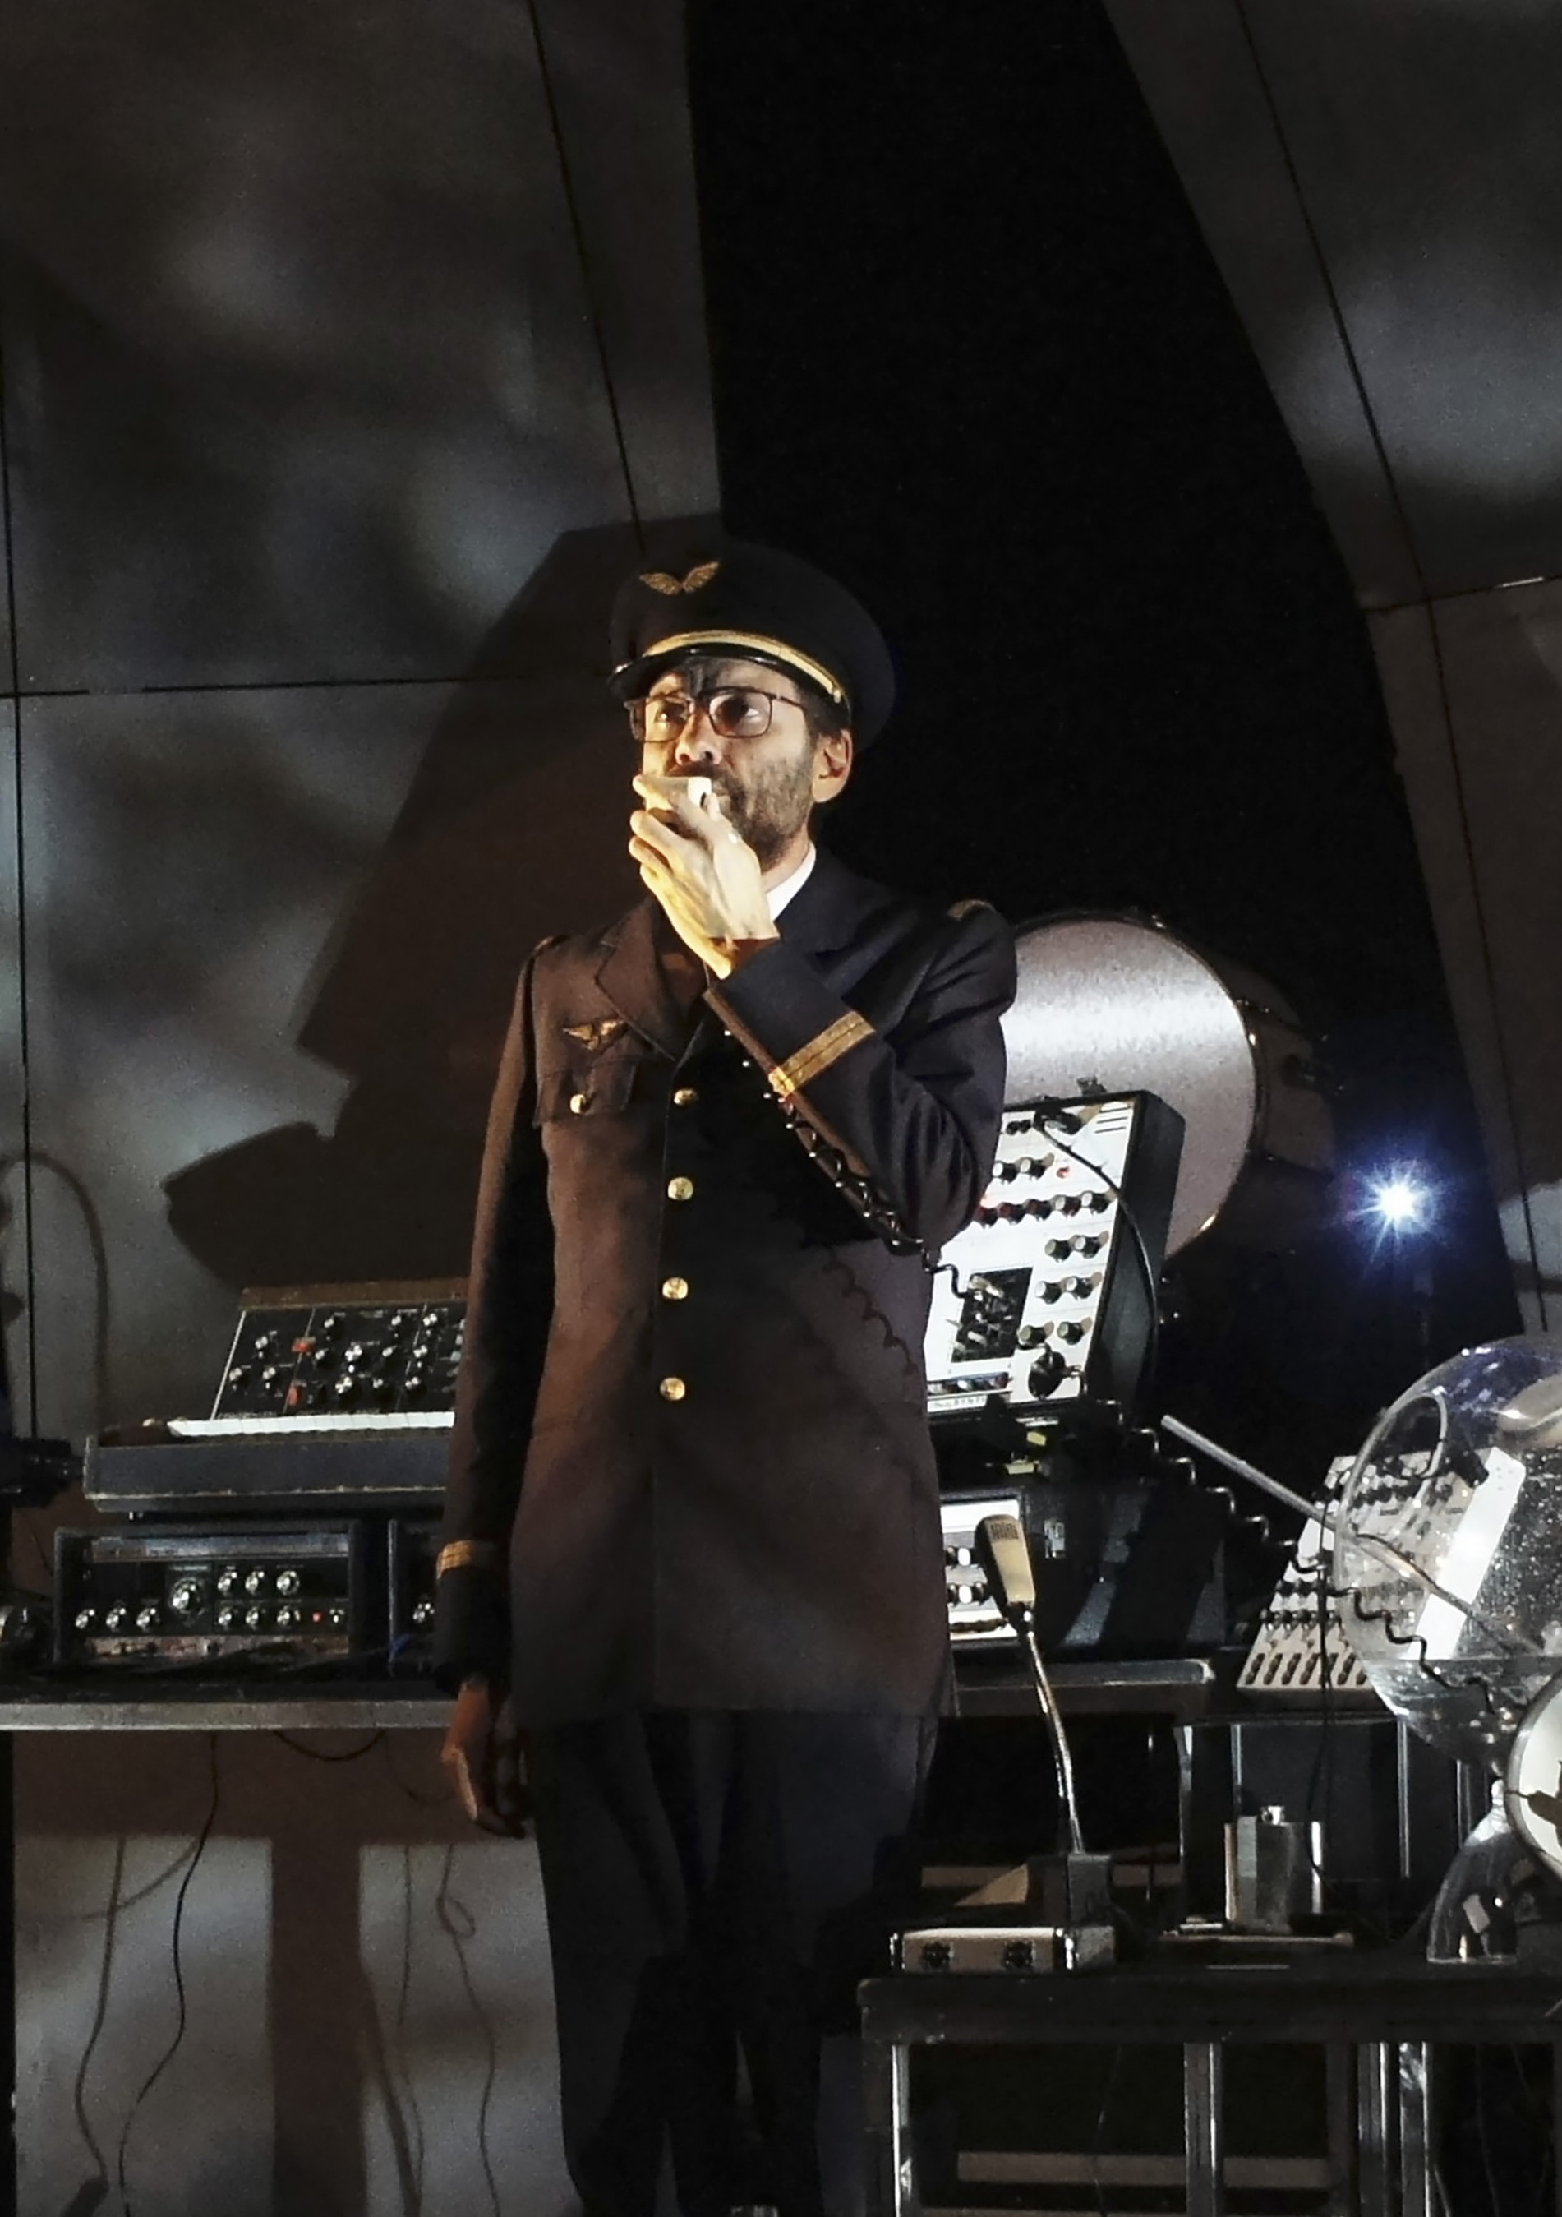

Thierry Balasse, Metteur en sons et en scène de spectacles musicaux, compositeur de musique électroacoustique, improvisateur sur synthétiseurs, objets sonores et bagues larsen, réalisateur sonore pour la scène et le disque.

Son lien avec le son commence par l’écoute de Gérard Philippe lui racontant des histoires sur le magnétophone Révox C36 de son père, mais aussi de quelques larsens et effets d’échos involontaires sur la même machine. Plus tard, il s’initie à la batterie en autodidacte. Après sa formation de technicien son à l’ENSATT, il travaille pour le théâtre en mêlant percussions, synthétiseur et échantillonneur. De cette expérience avec le théâtre, il gardera son goût prononcé pour les liens possibles entre les mots, le texte et la musique. Il y a aura en 1989 une rencontre déterminante avec Christian Zanési, puis quelques années plus tard avec Pierre Henry, dont il est aujourd’hui le partenaire pour la conception de ses orchestres de haut-parleurs et parfois l’interprète.

Une résidence de 5 ans à La Muse en Circuit dirigée par David Jisse et une rencontre importante avec Sylvain Kassap, puis avec Eric Groleau vont l’amener à développer plus loin son rapport particulier à la musique électroacoustique : il cherche à renouer avec la musique concrète (marquée par la matière sonore, l’improvisation et l’acceptation de ne pas tout maîtriser) en développant sans cesse de nouveaux instruments (les bagues larsen par exemple), en jouant avec l’espace par la multidiffusion, en utilisant un instrumentarium toujours instable, et en continuant à utiliser les vieux outils analogiques (synthétiseur Minimoog, chambre d’écho à bande, réverbération à ressort,...) et l’ordinateur, et toujours l’utilisation des mots, de la poésie.

Il est directeur artistique de la compagnie Inouïe, artiste en résidence aux Scènes du Jura et artiste associé au Théâtre de la Renaissance à Oullins.

La distribution

Avec Thierry Balasse
Composition Thierry Balasse, Cécile Maisonhaute
Création son Benoit Meurant
Création lumière Thomas Leblanc

Ce spectacle est soutenu par La Tribu

Les pistes pédagogiques

Avant le spectacle
-construire des hypothèses
¤ A partir de la feuille de route,
Qu’est-ce qu’une feuille de route ? Quelles informations sont données ? Quel voyage ? Vers où ? Quel jeu sur les mots ?...

FEUILLE DE ROUTE
Accueil du public par le personnel de bord
CONSIGNES
Quelques informations sur le vol
IMMERSION
Dialogue avec quelques monstres marins
NAVIGATION 1
A la rencontre de quelques sirènes
PAUSE
« Colla’son » acoustique servie aux spectateurs
NAVIGATION 2
Au cœur de l’archipel des îles tambours
DECOLLAGE
Vol de nuit
Sortie de l’atmosphère
Approche du trou noir

-se préparer à se concentrer, à regarder, entendre, sentir :
¤ L’apport de l’espace sonore dans la mise en scène
Le projet de Thierry Balasse fait une large part au son dans la prise en charge de la narration. Que peut apporter une musique, un son, un bruit à une mise en scène ?
¤ Il est possible d’écouter le travail proposer par la Compagnie Inouie à la maison d’édition L’Ecole des loisirs pour la collection Chut!
http://www.inouie.co/fr/la-collection-chut
¤ Assister à un spectacle, c’est aussi aller à la rencontre de certains comportements spécifiques :
Comment se comporter avant le spectacle ? (Arriver au théâtre, avoir son billet, se placer dans la salle, attendre que le spectacle commence, etc.)
Comment se comporter pendant le spectacle ? (Peut-on parler à son voisin ? à quel moment ? de quelle manière ? peut-on réagir ? comment ? etc.)
Comment se comporter à la fin du spectacle ? (Le salut des artistes, les applaudissements, comment réagir ? qu’est-ce qu’un « bis » ou un « rappel », etc.)
Comment se comporter après le spectacle ? (Sortir de la salle, se rassembler dans le hall, etc.)

Après le spectacle
-revenir sur les hypothèses :
¤ Nouvelle compréhension de la « feuille de route » et nouvelle compréhension des mots (jeu sur les mots).
¤ Retour sur l’apport de l’espace sonore à la mise en scène.
• Etudier comment la musique prend le relais de la parole ou du visuel.
• Montrer comment le metteur en scène utilise les instruments ou procédés sonores.

Des pistes pour aller plus loin

L’Ecoute
-Collecter de sons : écouter et enregistrer les sons qui nous entourent pour créer des univers sonores.
-Utiliser son corps, l’environnement ou des objets pour créer la bande-son d’un voyage.
-Créer des musiques à partir des différents sons collectés - Séquences autour de la nature, des animaux du monde et/ou autour de l’Espace (la Terre dans l’Univers), voire de l’astronomie.
-Identifier des lieux à partir d’un enregistrement sonore.

L’Imagination
-raconter une histoire par les sons et la musique
> créer des paysages sonores
Des propositions de travaux sur les paysages sonores :
https://creamus.inagrm.com/co/Paysages_sonores.html
> les éléments naturels en musique
La tempête (Marin Marais) : https://www.youtube.com/watch?v=1yItpKx7KBs
Les éléments (J.F. Rebel) :
https://www.youtube.com/watch?v=lL_rONbiO9Y&index=3&list=RD6OFm3BaoHDw
> chanter le voyage (de nombreuses chansons sur le thème du voyage)
> mise en musique d’un album de jeunesse (associer des passages du textes avec des musiques)

Le bruitage
Sur Youtube, de nombreuses vidéos expliquent comment créer un bruitage, notamment la chaîne Le labo du bruiteur:
https://www.youtube.com/playlist?list=PL55C76A26E600C854

Pour ce qui est du bruitage et de la musique des objets quotidiens voir le travail de Max Vandervorst sur son site http://www.maxvandervorst.be
et son livre Petites notes pour la route , Lansman, 2010
Pour les petites expériences sonores, le livre de Yann Paranthoën, Propos d’un tailleur de son, Phonurgia nova, 2002

Les métiers de la musique : le facteur d’instrument
Le site de la Philharmonie de Paris présente des métiers et propose des liens sur des métiers peu connus :
http://metiers.philharmoniedeparis.fr/facteur-instrument-musique.aspx

Utiliser les objets quotidiens pour faire de la musique.
L’étonnante expérience du Vegetable Orchestra :
http://www.vegetableorchestra.org/
https://www.youtube.com/watch?v=-m5O9jdmNZg

Thierry Balasse et la musique électro-acoustique
https://www.youtube.com/watch?v=qz91zAwRFk0

